Szanowni Mieszkańcy!
W związku z różnicą pomiędzy informacjami zawartymi w „deklaracji śmieciowej”, a faktyczną ilością oddawanych opadów segregowanych
i niesegregowanych od 1 sierpnia 2016 r. wprowadzamy system identyfikacji worków
w postaci kodów kreskowych.
System ten pozwoli również na sprawdzenie należytego wykonywania umowy przez podmiot odbierający odpady.
Etykietę z kodem należy nakleić na środku związanego worka, w miejscu dobrze widocznym
i pozwalającym na łatwe sprawdzenie kodu. (Naklejka nie może być pomięta i nieczytelna).
Kod kreskowy zawiera dane poszczególnych nieruchomości wykazane w złożonych deklaracjach i na ich podstawie przydzielono ilość naklejek, które są nieodpłatne. W przypadku ich wykorzystania należy zgłosić się do Urzędu Gminy celem pobrania kolejnych.
W przypadku gromadzenia odpadów
w pojemnikach przed ich zapełnieniem należy do pojemnika włożyć worek z naklejonym kodem.

Worki nieoznaczone naklejkami z kodem nie będą odbierane!
Do kontroli przepisów zawartych w Regulaminie upoważniony jest pracownik Urzędu Gminy Jaśliska na podstawie art. 9u ustawy z dnia 13 września 1996 r.
( Dz. U. z 2013 poz 1399 z poźn. zm) utrz cz i porz.

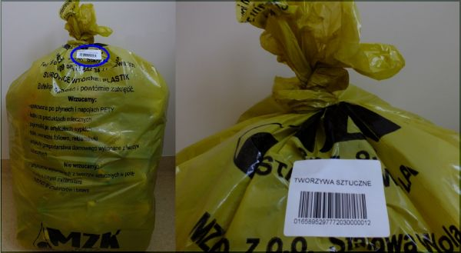

ODPADY SEGREGOWANE:
TWORZYWA SZTUCZNE I METALE – WOREK ŻÓŁTY:
- WRZUCAMY:
- Zgniecione plastikowe butelki po napojach i produktach spożywczych np. opakowania po śmietanie, chemii gospodarczej, szamponach, żelach;
- Opakowania wielomateriałowe np. opakowania po napojach, mleku;
- Reklamówki, torebki, folie, nakrętki;
- Drobny złom;
- Puszki i folie aluminiowe;
- Pokrywki ze słoików;
- NIE WRZUCAMY:
- Opakowań po lekach;
- Styropianu, puszek po farbach i lakierach;
- Opakowań po aerozolach;
- Pampersów;
- Baterii.
SZKŁO – WOREK ZIELONY:
- WRZUCAMY:
- Bezbarwne i kolorowe opakowania szklane tj.: butelki i słoiki
(bez części metalowych i plastikowych) po olejach, napojach, alkoholu;
- NIE WRZUCAMY:
- Luster;
- Fajansu i porcelany;
- Żarówek i świetlówek.
PAPIER – WOREK NIEBIESKI:
- WRZUCAMY:
- Opakowania z papieru i tektury np. gazety, czasopisma, katalogi, ulotki, papier szkolny i biurowy, zeszyty, książki, torby, worki papierowe.
- NIE WRZUCAMY:
- ręczników papierowych i zużytych chusteczek
- papieru lakierowanego i powleczonego folią;
- papieru zatłuszczonego lub mocno zabrudzonego;
- kartonów po mleku i napojach.
ODPADY NIESEGREGOWANE – WOREK CZARNY
Do pojemnika z odpadami zmieszanymi należy wrzucać wszystko to, czego nie można odzyskać w procesie recyklingu, z wyłączeniem odpadów niebezpiecznych.

- WRZUCAMY:
- Worki z odkurzacza, zmiotki;
- Pampersy;
- Zużyte artykuły higieniczne: np. waciki, patyczki kosmetyczne;
- Zabrudzony papier opakowaniowy;
- Zużyte ręczniki papierowe i chusteczki;
- Opakowania po dezodorantach.
- NIE WRZUCAMY:
- Baterii i akumulatorów;
- Odzieży;
- Żarówek i świetlówek.
ODPADY WIELKOGABARYTOWE, ZUŻYTE OPONY, SPRZĘT ELEKTRYCZNY I ELEKTRONICZNY ODBIERANE SĄ DWA RAZY W ROKU

PUNKTY ODBIORU ZUŻYTYCH BATERII:
- Urząd Gminy Jaśliska (GPOSZOK)
- ZSP w Jaśliskach
- FHU „Latka”
- HANDEL Kuśnierz Tomasz

PUNKTY ODBIORU PRZETERMINOWANYCH LEKÓW:
- Urząd Gminy Jaśliska (GPSZOK)
- Punkt Apteczny w Jaśliskach

PUNKT ODBIORU ODPADÓW REMONTOWO-BUDOWLANYCH:
- Do podstawionego kontenera po wcześniejszym zgłoszeniu w Urzędzie Gminy Jaśliska.

PUNKT ODBIORU PRZEPRACOWANEGO OLEJU
- Urząd Gminy Jaśliska do specjalnego pojemnika

